2018種子師資培訓營
－創新創業教育與專業通識化－

- 培訓宗旨：為培育創新創業教育與通識課程師資，以因應國際情勢與經濟脈動之變遷，特舉辦「2018種子師資培訓營」，延聘產學專家共同交流與研討，並藉由半日工作坊，透過實際演練進行課程設計改造，建構創新教學模式、強化教師專業交流，期能為我國教育環境播下多元種子，整合資源並共同提升教學品質。
- 培訓時間：107年9月3日（一）
- 上午場(演講)10:00-12:30
- 下午場(工作坊) 13:30-15:30
- 培訓地點：國立臺北科技大學(台北市大安區忠孝東路三段一號)
- 上午場-科研大樓B425演講廳
- 下午場-第一教學大樓101教室
- 培訓對象：全國大專校院之專兼任教師，共計約80位。
- 上午場-限80名
- 下午場-限36名 (全日參加者優先報名)

- 報名時間：即日起至107年8月28日(二)，下午17:00止。
- 報名網址：https://goo.gl/forms/TmPYIuo90826QHv42
點擊線上報名，或掃描QR Code進入報名頁面。
- 主辦單位：國立臺北科技大學教務處教學資源中心。
- 聯絡窗口：姚小姐 02-2771-2171#1124 abbieyao@ntut.edu.tw
謝小姐 02-2771-2171#1182 yihhsieh@mail.ntut.edu.tw
- 報名須知：本活動免費參加，可認列公務人員學習時數，當日敬備午餐。

- 議程安排：
 | 時間 | 主題 | 講者
上午 | 09:30-09:45 | 報到
上午 | 09:45-10:00 | 開場與長官致詞
上午 | 10:00-11:00 | BABSON創業教育分享 | 吳斯偉老師 (國立臺北科技大學經營管理系副教授)
上午 | 11:00-12:30 | 專業通識化課程 | 王冠生老師 (國立臺北大學通識教育中心副教授)
 | 12:30-13:30 | 午餐
下午 | 13:30-15:30 | 專業通識化工作坊  系所專業課程如何改造為通識課程？現有通識課程如何再優化？有關課程設計的實際演練。 | 魏美棻老師(澄意文創專案講師)

- 交通資訊：
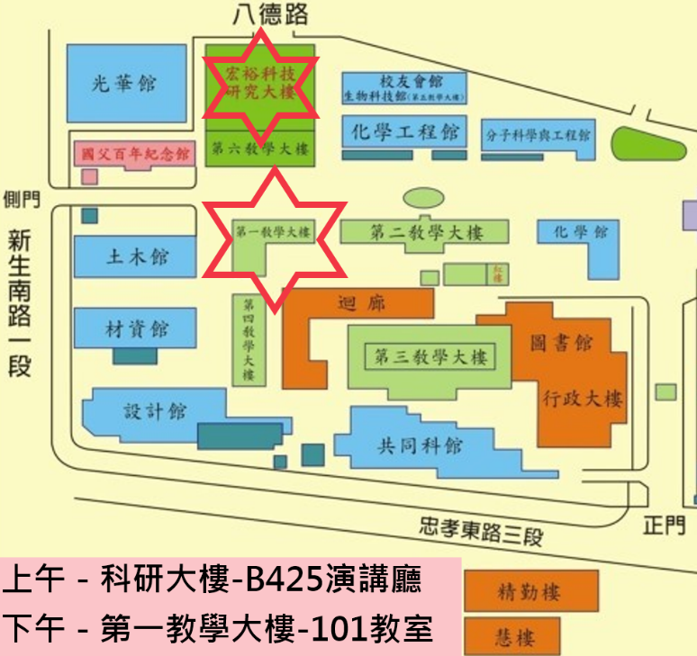 | - 搭乘捷運：藍線【板南土城線】或橘線【中和新蘆線】忠孝新生站4號出口。  - 搭火車：由台北火車站直接轉捷運【板南線】至忠孝新生站-4號出口台北科技大學。  - 搭高鐵：由高鐵台北站直接轉捷運【板南線】至忠孝新生站-4號出口台北科技大學。  - 自行開車：【國道一號】於建國北路/松江路交流道下(靠左走建國北路高架橋) 於忠孝東路出口下(循右線右轉忠孝東路)續行約100公尺即達本校。【國道三號】新店交流道接木柵交流道下辛亥路轉建國南路直走至忠孝東路口即達本校。

